Analisis Perbandingan Campuran Batubara dengan Serbuk Kayu dalam Memanfaatkan Batubara Kalori Rendah di PT. Atoz Nusantara Mining Nagari Tambang IV Jurai Pasisir Selatan

Al Afdil Fadli^{1*}, Murad^{1**}

Mining Engineering Department
Faculty of Engineering Universitas Negeri Padang

*afdil.fadli9@gmail.com
**muradj_ys@yahoo.co.id

Abstract. Coal is a source of energy used as fuel. PT. Atoz Nusantara Mining is a coal mining company located in Nagari Tambang IV Jurai Pasisr Selatan. Currently coal mining activities are less effective because they are low in caloric value. Low calorie coal is piled up in stockpile and not sold. To be marketed, need to increase the value of calories or processing to be sold and utilized. Sawdust waste creates problems in handling and has not been optimally utilized. The waste is left to rot and be burned by sawmill or wood worker. Research with this method uses sawdust with the aim that low-calorie coal mixed with sawdust can be used. Based on the results of the study it can be concluded that the mixing of coal with sawdust can increase the calorific value of coal which in the sample 1 calorie coal 2186 cal / gr with a ratio of 25:75 to 3915 cal / gr. In the sample 2 calories of coal 4298 cal / gr with a ratio of 75:25 to 4249 cal / gr. In the sample 3 calories of coal 1757 cal / gr with a ratio of 25:75 to 3700 cal / gr. Other parameters such as water content, ash content, flying substances and sulfur content also changed, in sample 1 moisture in analysis 6.28% with a ratio of 75:25 to 4.32%; ash content 54.68% with a ratio of 25:75 to 10.66%; volatile matter 8.50% with a ratio of 75:25 to 29.28%; sulfur 0.55% with a ratio of 25:75 to 0.16%. In sample 2 moisture in analysis was 5.80% with a ratio of 75:25 to 4.46%; ash content 37.40% with a ratio of 25:75 to 11.33%; volatile matter 6.60% with a ratio of 75:25 to 26.79%; sulfur 1.17% with a ratio of 25:75 to 0.29%. In sample 3 moisture in analysis was 6.02% with a ratio of 75:25 to 4.28%; ash content 61.91% with a ratio of 25:75 to 15.65%; volatile matter 6.32% with a ratio of 75:25 to 30.48%; sulfur 1.17% with a ratio of 25:75 to 0.09%.

Keywords: coal, low-calorie, sawdust, waste of sawdust, fuel

- Pendahuluan
Batubara merupakan sumber energi yang digunakan sebagai bahan bakar. Pemanfaatannya sebagai bahan bakar kereta api, bahan bakar untuk mengubah air menjadi uap di dalam suatu boiler PLTU, bahan bakar pembuat klinker di pabrik semen, bahan bakar pada industri-industri ataupun bahan bakar dalam usaha kecil menengah.
Agar proses pembakaran batubara lebih baik dan efektif perlu batubara yang berkualitas tinggi. Untuk menentukan batubara kualitas tinggi harus diketahui parameter dari batubara tersebut. Parameter dari batubara itu terdiri dari: total moisture, ash, sulfur, volatile matter dan caloric value.
PT. Atoz Nusantara Mining merupakan perusahaan tambang batubara yang berada di Nagari Tambang IV Jurai Pasisr Selatan. Saat ini kegiatan penambangan batubara kurang efektif karena batubara tersebut bernilai kalori rendah. Batubara kalori rendah tersebut banyak menumpuk di stockpile dan tidak terjual. Untuk dapat dipasarkan, perlu dilakukan peningkatan nilai kalori ataupun pengolahan agar dapat dijual dan dimanfaatkan.
Ketentuan Pasal 96 dan Pasal 111 Peraturan Pemerintah Nomor 23 Tahun 2010 tentang Pelaksanaan Kegiatan Usaha Pertambangan Mineral dan Batubara, menetapkan Peraturan Menteri Energi dan Sumber Daya Mineral tentang Peningkatan Nilai Tambah Batubara Melalui Kegiatan Pengolahan Batubara yang ada pada Bab II Pasal 4 ayat (3) pengolahan batubara melalui pencampuran batubara (coal blending) dan/atau peningkatan mutu batubara (coal upgrading) ditujukan untuk batubara dengan kalori ≤ 5700 Kkal/kg menjadi batubara kalori tinggi dan pada ayat (4) batasan minimum kalori batubara sebagaimana dimaksud pada ayat (3) yang tercantum dalam Lampiran Peraturan Menteri.
Penelitian-penelitian yang terdahulu telah banyak melakukan pengujian dan menghasilkan berbagai alternatif untuk meningkatkan nilai kalori batubara seperti mengurangi kadar air dengan meningkatkan suhu, menggunakan katalis dengan minyak pelumas bekas, penggunaan sabut kelapa dengan briket, penggunaan minyak jelantah, penggunaan minyak tanah dan minyak residu, dan penggunaan limbah ternak.
Limbah serbuk kayu banyak menimbulkan masalah dalam penangananya dan belum dimanfaatkan dengan optimal. Limbah tersebut dibiarkan membusuk dan dibakar oleh penggergaji atau pengrajin kayu. Penelitian dengan metode ini menggunakan serbuk kayu dengan tujuan agar batubara dengan nilai kalori rendah dicampur dengan serbuk kayu bisa dimanfaatkan.
Jadi penggunaan campuran serbuk kayu agar dapat diketahui kalori batubara setelah dicampur dengan serbuk kayu dan bagaimana perbandingannya agar batubara kalori rendah dapat dimanfaatkan. Untuk itu penulis meneliti Analisis Perbandingan Campuran Batubara Dengan Serbuk Kayu Dalam Memanfaatkan Batubara Kalori Rendah Di PT. Atoz Nusantara Mining Nagari Tambang IV Jurai Pasisr Selatan.
- Kajian Pustaka

  - Batubara
Batubara adalah suatu senyawa organik yang berupa batuan sedimen atau mineral yang secara kimiawi dan fisika adalah campuran heterogen yang mengandung unsur-unsur karbon, hidrogen dan oksigen sebagai unsur utama dan belerang serta nitrogen sebagai unsur tambahan^{[1]}.
Batubara merupakan bahan galian yang berasal dari tumbuh-tumbuhan yang terdapat pada lingkungan geologi dalam suatu cekungan pengendapan (basin), ditutupi oleh sedimen-sedimen lainnya, biasanya non organik sehingga lama kelamaan menjadi batubara^{[2]}.
Batubara adalah suatu batuan sedimen organik berasal dari penguraian sisa berbagai tumbuhan yang merupakan contpuran yang heterogen antara senyawa organik dan zat anorganik yang menyatu dibawah beban strata yang menghimpitnya^{[3]}.
Menurut Undang-undang Nomor 4 tahun 2009 tentang Pertambangan Mineral dan Batubara dijelaskan bahwa “batubara adalah endapan senyawa organik karbonan yang terbentuk secara alamiah dari sisa tumbuh-tumbuhan^{[4]}.
Batubara juga batuan organik yang memiliki sifat-sifat fisika dan kimia yang kompleks yang dapat ditemui dalam berbagai bentuk. Analisis unsur memberikan rumus formula empiris seperti C₁₃₇H₉₇O₉NS untuk bituminus dan C₂₄₀H₉₀O₄NS untuk antrasit^{[5]}.
  - Serbuk Kayu
Kayu adalah salah satu hasil alam Indonesia yang sangat melimpah. Setiap pengolahan kayu menjadi bahan setengah jadi (misalnya berupa papan atau balok) atau menjadi barang jadi (furniture) selalu menghasilkan produk sampingan yaitu limbah yang berupa sebuk gergaji (sawdust) hasil penggergajian^{[6]}.
Kayu sebagian besar tersusu atas tiga unsur yaitu unsur C, H dan O. Unsur-unsur tersebut berasal dari udara berupa CO² dan dari tanah berupa H₂O. Namun dalam kayu juga terdapat unsur-unsur lain seperti N, P, K, Ca, Mg, Si, Al dan Na.
Kandungan kimia kayu adalah selulosa ±60% lignin ±28% dan zat lain (termasuk zat gula) ±12%. Dinding sel tersusun sebagian besar oleh selulosa (C₆H₁₀O₅). Lignin adalah suatu campuran zat-zat organik yang terdiri dari zat karbon (C), zat air (H₂) dan oksigen (O₂) ^{[7]}. Serbuk gergaji kayu mengandung komponen utama selulosa, hemiselulosa, lignin dan zat ekstraktif kayu. Komponen kimia kayu:
- Korbon terdiri dari selulosa dan hemiselulosa
- Ion karbonhidrat terdiri dari lignin kayu
- Unsur yang diendapkan:
      - Karbon : 50%
      - Hidrogen : 6%
      - Nitrogen : 0,04 – 0,10%
      - Abu : 0,20 – 0,50%
- Kandungan unsur hara abu serbuk gergaji:
      - CaCO₃ : 25 – 45%
      - K₂O : < 10%
      - P₂O₅ : < 1%
      - Unsur hara mikro (Fe, Mn, Cu, dll) : <1%^{[8]}.
Serbuk gergaji kayu adalah butiran kayu yang dihasilkan dari proses penggergaji. Serbuk kayu ini dapat diperoleh dari beragam sumber, seperti limbah pertanian dan perkayuan. Jumlah serbuk gergaji yang dihasilkan dari eksploitasi/pemanenan dan pengolahan kayu bulat sangat banyak. Serbuk kayu ini mengandung komponen utama selulosa, hemiselulosa, lignin dan zat ekstraktif kayu^{[9]}.
Limbah serbuk gergaji kayu menimbulkan masalah dalam penanganannya, yaitu dibiarkan membusuk, ditumpuk, dan dibakar yang kesemuanya berdampak negatif terhadap lingkungan. Oleh karena itu, limbah serbuk gergaji yang dihasilkan dari industri penggergajian dapat dimanfaatkan untuk berbagai keperluan. Salah satu jalan yang dapat ditempuh adalah memanfaatkannya menjadi produk yang bernilai tambah dengan teknologi aplikatif dan kerakyatan sehingga hasilnya mudah disosialisasikan kepada masyarakat^{[10]}.
Adapun limbah berupa serbuk gergaji pemanfaatannya masih belum optimal. Untuk industri besar dan terpadu, limbah serbuk kayu gergajian sudah dimanfaatkan menjadi bentuk briket arang dan arang aktif yang dijual secara komersial. Namun untuk industri penggergajian kayu skala industri kecil yang jumlahnya mencapai ribuan unit dan tersebar di pedesaan, limbah ini belum dimanfaatkan secara optimal^{[11]}.

- Metodologi Penelitian

  - Jenis Penelitian
Penelitian ini merupakan penelitian terapan (applied research). Penelitian terapan yaitu penelitian untuk meningkatkan pengetahuan ilmiah dengan suatu tujuan praktis untuk memberikan gambaran tentang realitas pada objek yang diteliti secara objektif. Dalam penelitian ini, menganalisa perbandingan campuran batubara dengan serbuk kayu untuk meningkatkan nilai kalorinya.
  - Lokasi Penelitian
Lokasi penelitian di Laboratorium Balai Diklat Tambang Bawah Tanah Kota Sawahlunto. Sampel batubara diambil di PT. Atoz Nusantara Mining Kec. IV Jurai Pasisir Selatan.
  - Prosedur Penelitian
Prosedur merupakan suatu cara dalam melakukan suatu penelitian. Tata cara dalam penelitian ini dilakukan secara bertahap dengan langkah-langkah kegiatan yang berurutan. Adapun prosedur dalam penelitian ini adalah sebagai barikut:
- Pengambilan sampel batubara
- Pengambilan sampel serbuk kayu
- Pengujian parameter kualitas batubara
- Didapatkan hasil parameter kualitas batubara
- Pencampuran batubara dengan serbuk kayu
- Pengujian kembali kualitas batubara campur serbuk kayu
- Didapatkan hasil dari analisis pencampuran batubara dengan serbuk kayu.

  - Teknik Analisis Data
Teknik analisis data merupakan suatu langkah yang paling menetukan dari suatu penelitian, karena analisis data berfungsi untuk menyimpulkan hasil penelitian. Analisis data dapat dilakukan dengan tahap berikut ini:
- Menentukan nilai dari masing-masing parameter batubara^{[12]}. Parameter yang dianalisis berupa:
- Moisture in Analysis
- Ash Content
- Volatile Matter
- Sulfur Content
- Gross Calorivic Value
- Menetukan perbandingan dari campuran batubara dengan serbuk kayu.
- Menetukan nilai dari masing-masing parameter setelah dicampur dengan serbuk kayu.

  - Desain Penelitian
Kegiatan awal dilakukan proses pencampuran batubara dengan serbuk kayu dengan perbandingan 0,25gr BB : 0,75gr SK ; 0,50gr BB : 0,50gr SK ; 0,75gr BB : 0,25gr SK. Perbandingan ini mengacu pada standar ASTM, yang dalam pengujiannya masing-masing sampel ditimbang dengan berat 1gr. Sampel batubara ada sebanyak tiga buah yang mana masing-masing kegiatan dilakukan pengujian sebanyak sembilan kali dengan perbandingan yang sama. Desain penelitian dapat dilihat pada gambar 1 seperti bagan berikut ini:
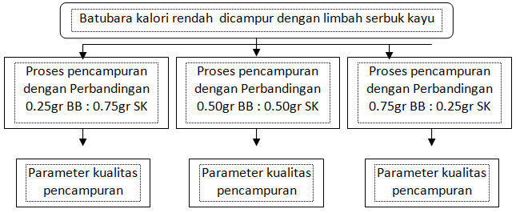
Gambar 1. Bagan Alur Penelitian

- Hasil Dan Pembahasan

  - Analisis Awal Kualitas Batubara
Analisis awal kualitas batubara dilakukan untuk mengetahui parameter dari batubara diantaranya: nilai kalori batubara, kadar air, kadar abu, total sulfur, kadar zat terbang. Setelah dilakukan analisis batubara maka didapatkanlah berapa nilai dari masing-masing parameter batubara tersebut. Berikut ini tabel analisis awal kualitas batubara:

Tabel 1. Hasil Analisis Sampel 1
Parameter Uji |  | Hasil |  | Standar Acuan
Total Moisture | Arb | 7,48 | % | ASTM D3302-17
Moisture in Analysis | Adb | 6,28 | % | ASTM D3173-17
Ash | Adb | 54,68 | % | ASTM D3174-12
Sulfur | Adb | 0,55 | % | ASTM D4239-17
Volatile Matter | Adb | 8,50 | % | ASTM D3175-17
Gross Caloric Value | Adb | 2186 | cal/g | ASTM D5865-13

Tabel 2. Hasil Analisis Sampel 2
Parameter Uji |  | Hasil |  | Standar Acuan
Total Moisture | Arb | 6,79 | % | ASTM D3302-17
Moisture in Analysis | Adb | 5,80 | % | ASTM D3173-17
Ash | Adb | 37,40 | % | ASTM D3174-12
Sulfur | Adb | 1,17 | % | ASTM D4239-17
Volatile Matter | Adb | 6,60 | % | ASTM D3175-17
Gross Caloric Value | Adb | 4298 | cal/g | ASTM D5865-13

Tabel 3. Hasil Analisis Sampel 3
Parameter Uji |  | Hasil |  | Standar Acuan
Total Moisture | Arb | 7,83 | % | ASTM D3302-17
Moisture in Analysis | Adb | 6,02 | % | ASTM D3173-17
Ash | Adb | 61,91 | % | ASTM D3174-12
Sulfur | Adb | 1,17 | % | ASTM D4239-17
Volatile Matter | Adb | 6,32 | % | ASTM D3175-17
Gross Caloric Value | Adb | 1757 | cal/g | ASTM D5865-13
  - Analisis Kualitas Batubara Campuran Serbuk Kayu
Setelah analisis kualitas awal batubara didapatkan, selanjutnya analisis batubara dicampur dengan serbuk kayu. Serbuk kayu diayak dengan ukuran 60 mesh kemudian dilakukan pencampuran dengan batubara^{[13]}. Perbandingan campuran pertama 0,25gr batubara dicampur dengan 0,75gr serbuk kayu, campuran kedua 0,50gr batubara dicampur dengan 0,50gr serbuk kayu dan campuran ketiga 0,75gr batubara dicampur dengan 0,25gr serbuk kayu. Penentuan perbandingan ini mengikuti standar ASTM yang mana dalam pengujian sampel ditimbang dengan masing-masing berat 1 gr^{[14]}. Berikut tabel analisis batubara campuran serbuk kayu:

  - Hasil Analisis Campuran Batubara dengan Serbuk Kayu
Analisis awal batubara dan analisis batubara campur serbuk kayu maka dapat dilihat perubahan masing-masing parameternya.
    - Sampel 1
Tabel 4. Hasil Analisis Campuran Batubara dengan Serbuk Kayu Sampel 1
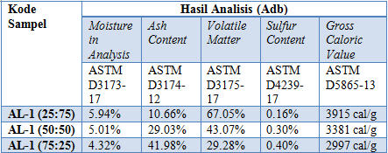

- Moisture in analysis
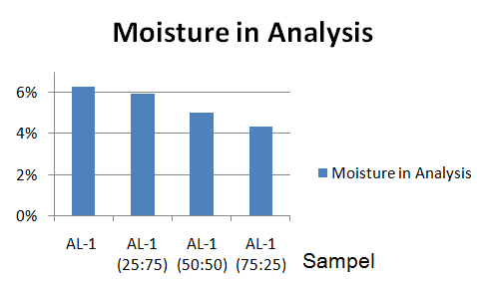
Gambar 2. Diagram Moisture in Analysis sampel 1
Batubara sampel 1 dengan nilai moisture 6,28% terjadi penurunan nilai moisture jika dicampur dengan serbuk kayu. Tetapi, semakin banyak serbuk kayu maka kadar airnya semakin tinggi.

- Ash content
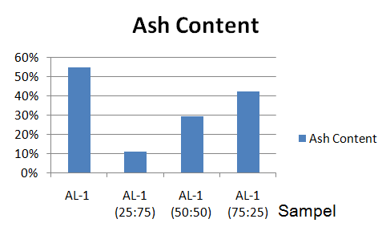
Gambar 3. Diagram Ash Content sampel 1
Batubara sampel 1 dengan nilai ash 54,68% terjadi penurunan nilai ash jika dicampur dengan serbuk kayu. Tetapi, semakin banyak serbuk kayu maka kadar abunya semakin kecil.
- Volatile matter
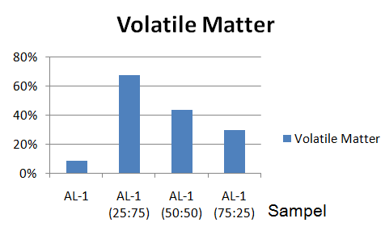
Gambar 4. Diagram Volatile Matter sampel 1

Batubara sampel 1 dengan nilai volatile 8,50% terjadi peningkatan nilai volatile jika dicampur dengan serbuk kayu. Tetapi, semakin banyak serbuk kayu maka nilai zat terbangnya semakin tinggi.

- Sulfur content
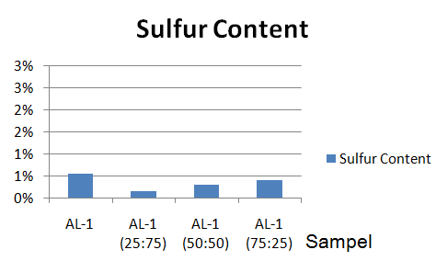
Gambar 5. Diagram Sulfur Content sampel 1

Batubara sampel 1 dengan nilai sulfur 0,55% terjadi penurunan nilai sulfur jika dicampur dengan serbuk kayu. Tetapi, semakin banyak serbuk kayu maka nilai sulfurnya semakin kecil.

- Caloric value
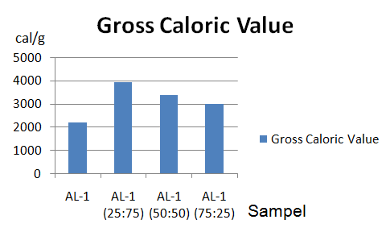
Gambar 6. Diagram Gross Caloric Value sampel 1
Batubara sampel 1 dengan nilai kalori 2186 cal/g terjadi peningkatan nilai kalori jika dicampur dengan serbuk kayu. Tetapi, semakin banyak serbuk kayu maka kalori batubara semakin tinggi.

    - Sampel 2
Tabel 5. Hasil Analisis Campuran Batubara dengan Serbuk Kayu Sampel 2
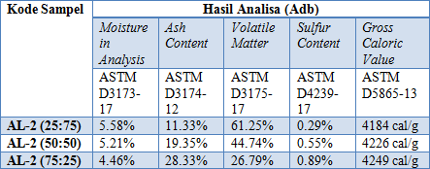
- Moisture in analysis
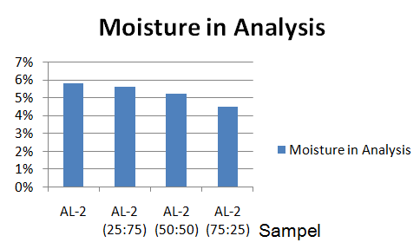
Gambar 7. Diagram Moisture in Analysis sampel 2
Batubara sampel 2 dengan nilai moisture 5,80% terjadi penurunan nilai moisture jika dicampur dengan serbuk kayu. Tetapi, semakin banyak serbuk kayu maka kadar airnya semakin tinggi.

- Ash content
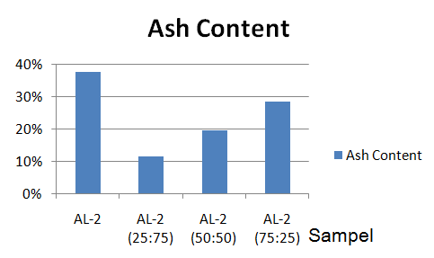
Gambar 8. Diagram Ash Content sampel 2
Batubara sampel 2 dengan nilai ash 37,40% terjadi penurunan nilai ash jika dicampur dengan serbuk kayu. Tetapi, semakin banyak serbuk kayu maka kadar abunya semakin kecil.

- Volatile matter
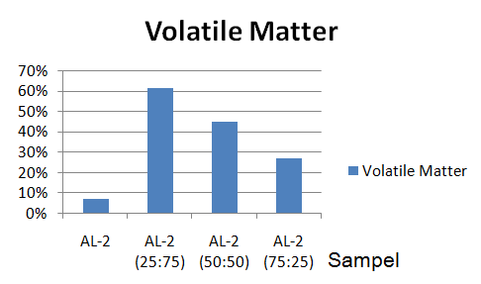
Gambar 9. Diagram Volatile Matter sampel 2
Batubara sampel 2 dengan nilai volatile 6,60% terjadi peningkatan nilai volatile jika dicampur dengan serbuk kayu. Tetapi, semakin banyak serbuk kayu maka nilai zat terbangnya semakin tinggi.

- Sulfur content
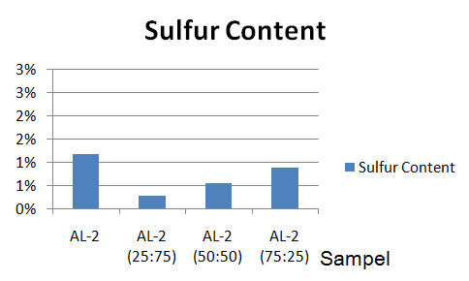
Gambar 10. Diagram Sulfur Content sampel 2
Batubara sampel 2 dengan nilai sulfur 1,17% terjadi penurunan nilai sulfur jika dicampur dengan serbuk kayu. Tetapi, semakin banyak serbuk kayu maka nilai sulfurnya semakin kecil.

- Caloric value
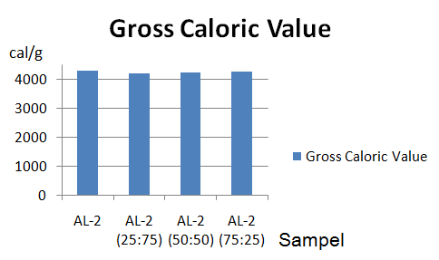
Gambar 11. Diagram Gross Caloric Value sampel 2
Batubara sampel 2 dengan nilai kalori 4298 cal/g terjadi penurunan nilai kalori jika dicampur dengan serbuk kayu. Tetapi, semakin banyak serbuk kayu maka kalori batubara semakin rendah.

    - Sampel 3
Tabel 6. Hasil Analisis Campuran Batubara dengan Serbuk Kayu Sampel 3
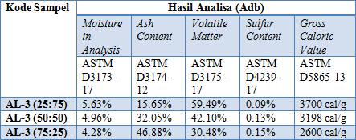
- Moisture in analysis
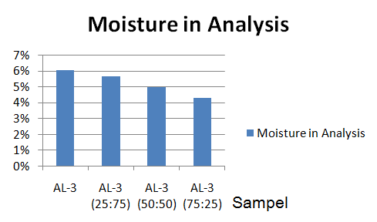
Gambar 12. Diagram Moisture in Analysis sampel 3
Batubara sampel 3 dengan nilai moisture 6,02% terjadi penurunan nilai moisture jika dicampur dengan serbuk kayu. Tetapi, semakin banyak serbuk kayu maka kadar airnya semakin tinggi.

- Ash content
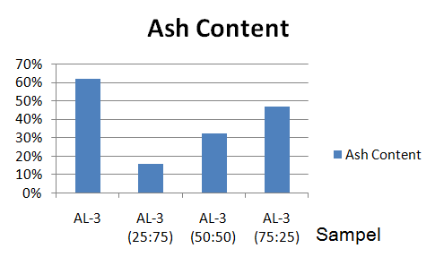
Gambar 13. Diagram Ash Content sampel 3
Batubara sampel 3 dengan nilai ash 61,91% terjadi penurunan nilai ash jika dicampur dengan serbuk kayu. Tetapi, semakin banyak serbuk kayu maka kadar abunya semakin kecil.

- Volatile matter
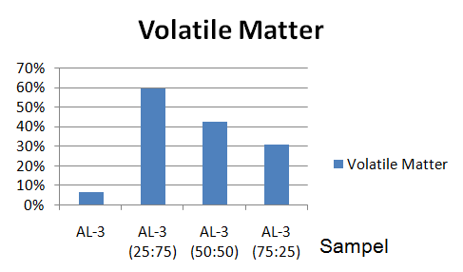
Gambar 14. Diagram Volatile Matter sampel 3
Batubara sampel 3 dengan nilai volatile 6,32% terjadi peningkatan nilai volatile jika dicampur dengan serbuk kayu. Tetapi, semakin banyak serbuk kayu maka nilai zat terbangnya semakin tinggi.

- Sulfur content
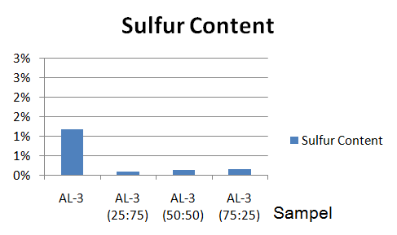
Gambar 15. Diagram Sulfur Content sampel 3
Batubara sampel 3 dengan nilai sulfur 1,17% terjadi penurunan nilai sulfur jika dicampur dengan serbuk kayu. Tetapi, semakin banyak serbuk kayu maka nilai sulfurnya semakin kecil.

- Caloric value
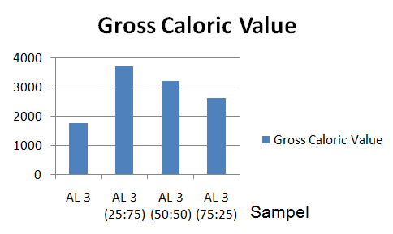
Gambar 16. Diagram Gross Caloric Value sampel 3
Batubara sampel 3 dengan nilai kalori 1757 cal/g terjadi peningkatan nilai kalori jika dicampur dengan serbuk kayu. Tetapi, semakin banyak serbuk kayu maka kalori batubara semakin tinggi.

Tabel 7. Rekapitulasi Hasil Analisis Batubara Campur Serbuk Kayu

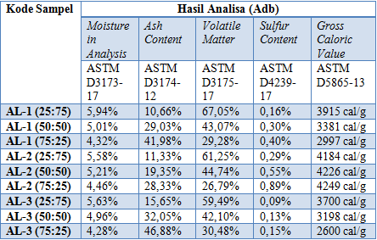

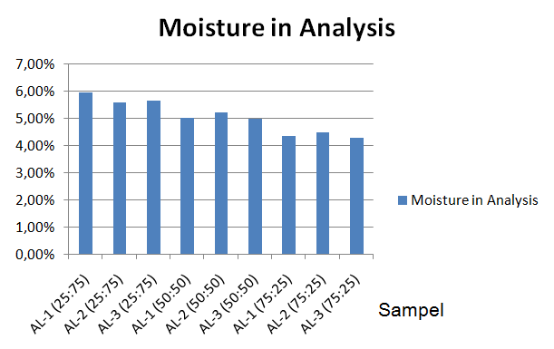
Gambar 17. Diagram Moisture in Analysis

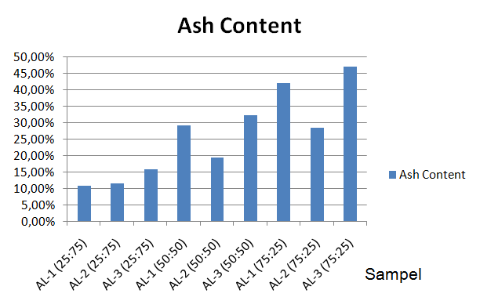
Gambar 18. Diagram Ash Content

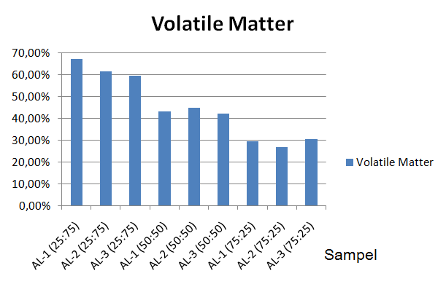
Gambar 19. Diagram Volatile Matter

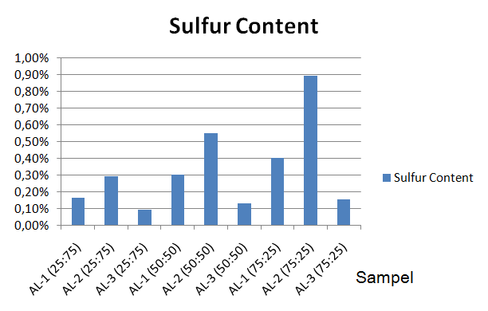
Gambar 20. Diagram Sulfur Content

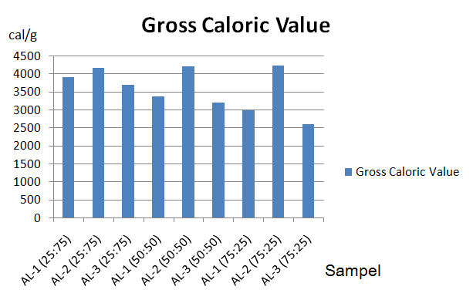
Gambar 21. Diagram Gross Caloric Value

- Simpulan dan Saran

  - Simpulan

    - Pencampuran batubara dengan serbuk kayu dapat meningkatkan batubara yang berkalori rendah yang mana pada sampel 1 kalori batubara 2186 cal/gr dengan perbandingan 25:75 menjadi 3915 cal/gr. Pada sampel 2 kalori batubara 4298 cal/gr dengan perbandingan 75:25 menjadi 4249 cal/gr. Pada sampel 3 kalori batubara 1757 cal/gr dengan perbandingan 25:75 menjadi 3700 cal/gr.
    - Perbandingan campuran batubara dengan serbuk kayu adalah 25% batubara : 75% serbuk kayu, 50% batubara : 50% serbuk kayu dan 75% batubara : 25% serbuk kayu.
    - Penambahan campuran serbuk kayu mempengaruhi masing-masing parameter kualitas batubara yang mana pada sampel 1 moisture in analysis 6,28% dengan perbandingan 75:25 menjadi 4,32%; ash content 54,68% dengan perbandingan 25:75 menjadi 10,66%; volatile matter 8,50% dengan perbandingan 75:25 menjadi 29,28%; sulfur 0,55% dengan perbandingan 25:75 menjadi 0,16%. Pada sampel 2 moisture in analysis 5,80% dengan perbandingan 75:25 menjadi 4,46%; ash content 37,40% dengan perbandingan 25:75 menjadi 11,33%; volatile matter 6,60% dengan perbandingan 75:25 menjadi 26,79%; sulfur 1,17% dengan perbandingan 25:75 menjadi 0,29%. Pada sampel 3 moisture in analysis 6,02% dengan perbandingan 75:25 menjadi 4,28%; ash content 61,91% dengan perbandingan 25:75 menjadi 15,65%; volatile matter 6,32% dengan perbandingan 75:25 menjadi 30,48%; sulfur 1,17% dengan perbandingan 25:75 menjadi 0,09%.

  - Saran

    - PT. Atoz Nusantara Mining dapat menggunakan campuran serbuk kayu dalam memanfaatkan batubara yang berkalori rendah yang menumpuk di stockpile.
    - Dibutuhkan ketelitian dalam melakukan penelitian agar hasil kalibrasi lebih akurat.
    - Pelajari tata cara dalam pengambilan sampel batubara maupun serbuk kayu.

Daftar Rujukan

- Sucofindo, SBU Mineral. Training Course on Batubara. Padang: Coal Services SBU Mineral. (2003)
- R, Fachri. Batubara. Padang: Universitas Negeri Padang. (2004)
- Muchjidin. Pengendalian Mutu Dalam Industri Batubara. Bandung: ITB. (2006)
- Peraturan Menteri Energi dan Sumber Daya Mineral. Peningkatan Nilai Tambah Batubara Melalui Kegiatan Pengolahan Batubara. Jakarta. (2011)
- R, Fachri. Batubara. Padang: Universitas Negeri Padang. (2004)
- Isnarno. Pemanfaatan Limbah Gergaji (Serbuk Kayu) Sebagai Bahan Campuran Pembuatan Bataco. Surakarta: Universitas Tunas Pembangunan Surakarta. (2007)
- Rudy Harni, Muhammad., Iryani, Ani., Affandi Hilman. Pemanfaatan Serbuk Gergaji Kayu Jati (tectona grandis l.f.) Sebagai Adsorben Logam Timbal (Pb). Bogor: Universtas Pakuan.
- Haspari, WE. 2014. Kandungan Dalam Serbuk Gergaji Kayu. http://eprints.ums.ac.id, diakses 3 Juli 2018.
- Wulandari, Feny Indrarini. Pengaruh Penambahan Serbuk Gergaji Kayu Jati Pada Paduan Tanah Liat Dan Abu Sampah Terhadap Batubata Merah. Surakarta: Universitas Sebelas Maret. (2001)
- Prasetiawan, Adi. Analisis Laju Pembakaran Biobriket (Campuran Sampah Organik, Serbuk Kayu, Dan Batubara) Dengan Variasi Komposisi Briket. Surakarta: Universitas Muhammadiyah Surakarta. (2007)
- Ningsih, IW. Serbuk Gergaji Kayu. (2017)
- Sodikin, Ikin. Pembakaran Bersama Tepung Batubara Dan Serbuk Gergaji Menggunakan Pembakar Siklon Sederhana. Bandung: Teknologi Mineral dan Batubara. (2013)
- Pradinata, Joni. Upgrading Batubara Kualitas Rendah dengan Proses Hydrothermal. Padang: Universitas Negeri Padang. (2017)
- Kasim, Tamrin., Prabowo, Heri. Peningkatan Nilai Kalori Brown Coal Dengan Metode Upgrade Brown Coal Menggunakan Katalis Minyak Pelumas Bekas Pada Batubara. Padang: STTIND. (2017)

